町会加入等取次依頼書

令和 年 月 日
函館市市民部市民・男女共同参画課
函館市町会連合会事務局 あて

世帯主氏名
住 所 | 函館市  アパート名 号
入居（予定)日 | 令和 年 月 日
この依頼書  をどのよう  に知りまし  たか？ | ☐ 市役所（各支所）の戸籍窓口で受け取った  ☐ 市のホームページをみた  ☐ その他

◎町会・自治会への加入や詳しい説明を希望する方は，上記に記入後，市 あるいは 函館市町会連合会 にＦＡＸまたはＥメールで提出していただくと，後日，町会・自治会の役員がご連絡させていただきます。
※メール本文に，直接必要事項を記入していただき，提出することも可能です。

携帯・スマート
フォンの方はこちら
から
◎本書は，町会加入等の取次依頼書であり，正式な加入手続きではありません。
※依頼書にご記入いただいた情報は，町会の加入手続き以外では使用いたしません。
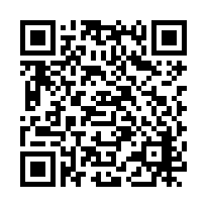

◎この様式は，市のホームページからもダウンロードできます。
https://www.city.hakodate.hokkaido.jp/docs/2016012600037/

【問い合わせ・提出先】
① 函館市 市民部市民・男女共同参画課 町会・自治会担当（市役所４階）
電話：０１３８－２１－３１３９ ＦＡＸ：０１３８－２３－７１７３
Ｅメール：shimin-sekatsu@city.hakodate.hokkaido.jp

② 函館市町会連合会事務局（総合福祉センター３階）
電話：０１３８－２２－０１８０ ＦＡＸ：０１３８－２２－０１８５
Ｅメール：hakodateshi-choren@lime.plala.or.jp
2020.5

